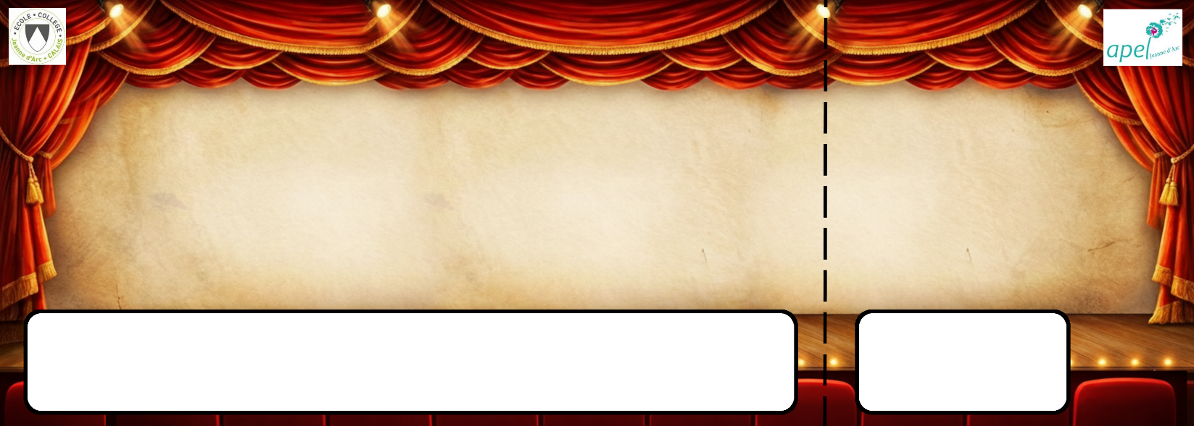
Théâtre
Le 24 juin 2026
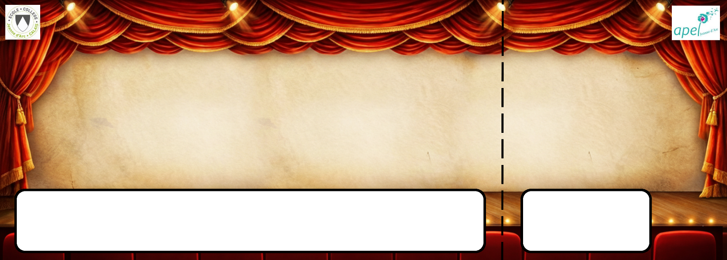


Orchestre
Orchestre
Orchestre
Orchestre
Théâtre
Le 24 juin 2026
Théâtre
Le 24 juin 2026
Théâtre
Le 24 juin 2026
Place n° :
Place n° :
Place n° :
Place n° :
Place réservée à :
Place réservée à :
Place réservée à :
Place réservée à :

